***Анализ работы***

***по  профилактике терроризма и экстремизма***

***ГБОУ «СОШ № 28 с.п.Южное»***

***за 2022-2023 учебный год***

|  |  |  |  |
| --- | --- | --- | --- |
|  |  |  |  |
|  |  |  |  |
|  |  |  |

**2022-2023 учебный год**

         Одним из ключевых направлений борьбы с террористическими и экстремистскими проявлениями в общественной среде выступает их профилактика. Особенно важно проведение такой профилактической работы среди учащихся, так как именно указанная среда в силу целого ряда различных факторов является одной из наиболее уязвимых в плане подверженности негативному влиянию разнообразных антисоциальных и криминальных групп. Социальная и материальная незащищенность учащихся, частый максимализм в оценках и суждениях, психологическая незрелость, значительная зависимость от чужого мнения - вот только некоторые из причин, позволяющих говорить о возможности легкого распространения радикальных идей среди учащихся.

В течение 2022-2023 учебного года в школе проводилась работа по профилактике экстремизма и терроризма, гармонизации межконфессиональных, межэтнических и межличностных отношений в молодежной среде, согласно разработанному и утверждённому плану профилактической работы.

         В своей деятельности по обеспечению безопасности, антитеррористической защите и противодействию экстремизму школа руководствуется положениями Федеральных законов, Постановлений Правительства, методическими материалами для использования в образовательном процессе на тему: «Угрозы, вызываемые распространением идей терроризма и религиозно-политического экстремизма, межнациональной и межконфессиональной розни». А также школа руководствуется планом мероприятий, «Комплексного плана противодействия идеологии терроризма в Российской Федерации на 2019 –2023 годы».

**Целью** мероприятий, проводимых в школе по профилактике терроризма и экстремизма,  является  повышение уровня безопасности   от угроз  терроризма   и   экстремизма; предупреждение  и  пресечение распространения террористической  и  экстремистской идеологии.

**Задачи:**

-  совершенствование системы профилактических мер, направленных на противодействие  терроризму;

-    устранение предпосылок  и  условий возникновения террористических и экстремистских проявлений;

-    вовлечение учащихся и родителей  в процесс участия в противодействии террористическим  и  экстремистским проявлениям;

-    совершенствование информационно-пропагандистской  и  воспитательной работы, направленной на  профилактику   и  предупреждение террористических  и  экстремистских проявлений.

         Согласно плану работы в течение всего учебного года проводилась работа по профилактике терроризма и экстремизма.

-    Организовано дежурство администрации школы, учителей, которое обеспечивает безопасное пребывание людей в здании школы, постоянный контроль за территорией школы и прилегающей местности;

-    Разработан план проведения антитеррористических мероприятий;

-    Имеется паспорт безопасности;

-    Разработаны планы и схемы эвакуации персонала и людей при угрозе возникновения и совершенном террористическом акте;

-   Разработаны должностные инструкции.

         Обучение обучающихся проводилась согласно календарно – тематического плана:

-    «правила поведения в ситуациях криминогенного характера и при угрозе террористического акта»;

-    систематически проводится инструктаж  персонала, который фиксируется в книгах инструктажа;

-    разработаны инструкции по действию при угрозе террористического акта для педагогического состава школы;

-    проведены занятия с обучающимися  на тему: « Экстремизм, его источники и последствия»;

-  проведены личные беседы с обучающимися по поводу выявления экстремистских наклонностей, агрессивности, воспитания толерантного поведения;

-    активная работа велась на классных часах, внеклассных мероприятиях.                      Основные мероприятия, проведенные в школе  по борьбе с терроризмом и противодействию экстремизму.

***Работа с педагогическим коллективом:***

В августе 2022 года работники школы прошли инструктаж по противодействию терроризму. Проведена беседа с сотрудниками школы  на тему:  «Антитеррористическая безопасность образовательного учреждения». Администрацией и педагогами школы  изучены нормативные документы по противодействию экстремизму и терроризму.

Сторожа  ежедневно обеспечивали круглосуточную охрану и контроль тревожной кнопкой-вызовом, ежедневно обходили все здание школы. В школе  действует усиленный пропускной режим. Сторож ежедневно осматривает ограждения, ворота, калитки, запасные выходы, замки на предмет их целостности и исправности. Дежурные осуществляют контроль за пребыванием посторонних лиц на территории и в здании,  наблюдают за автотранспортом, припаркованном в непосредственной близости у ограждения школы.

В течение года классные руководители распространяли памятки и инструкции по противодействию экстремизму и терроризму.

В ноябре 2022 года состоялось совещание классных руководителей по теме: «Формы работы классных руководителей в воспитании социальности и толерантного отношения к окружающим людям».

В марте 2023 года прошел круглый стол классных руководителей на тему: «Как террористы и экстремисты могут использовать подростков в своих преступных целях».

***Работа с учащимися:***

В сентябре 2022 года учащиеся 1-11 класса принимали участие в мероприятиях месячника безопасности детей в школе, а также присутствовали на занятиях по профилактике экстремизма и поведению в экстремальных ситуациях. Классные руководители регулярно проводили инструктажи с учащимися по 1-11 класс по темам: «Действия при обнаружении подозрительных взрывоопасных предметов», «Действия при угрозе террористического акта», «Правила поведения и порядок действий, если вас захватили в заложники».

В течение учебного года систематически, согласно графику, проводились плановые эвакуации учащихся.

В первой четверти (сентябрь 2022 года) в школе проведена «Неделя против терроризма», в рамках которой прошли следующие классные часы и тематические уроки:

11 класс – «Основные направления борьбы с антигосударственным терроризмом в России. Федеральный Закон РФ о борьбе с терроризмом»;

10 класс – «Опасность террористических группировок»;

9 класс - «Особенности терроризма в современных условиях»;

8 класс - «Терроризм – угроза, которая касается каждого»;

7 класс - «Будущее без терроризма, терроризм без будущего»;

6 класс – «Интернет и антитеррор»;

5 класс - Урок памяти «И мы не забудем, и вы не забудьте, что горе –народно, здесь, в отчем краю»;

4 класс - классный час «Россия - страна возможностей»;

3 класс - Урок памяти «Чёрный сентябрь – наша вечная боль»;

2 класс - беседа «Будьте бдительны»;

1 класс - классный час «Мир дому твоему».

В сентябре 2022 года проходили мероприятия ко Дню солидарности в борьбе с терроризмом:

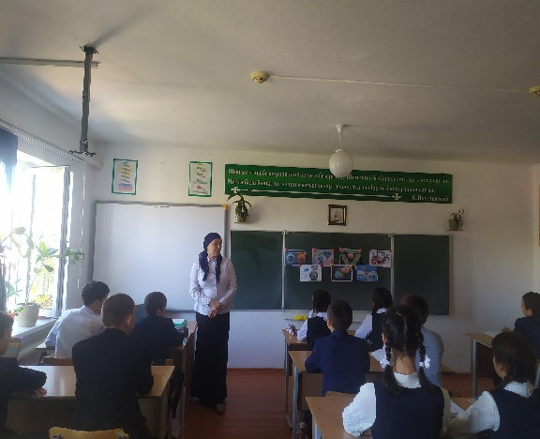 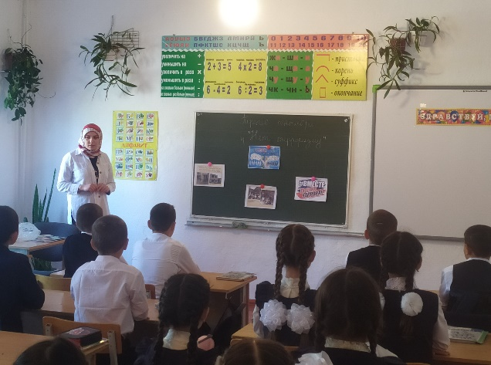

8-11 класс - встреча с сотрудниками правоохранительных органов на тему: «Ответственность несовершеннолетних граждан за разжигание национальной, расовой или религиозной вражды».

7–11 класс - лекция «Ответственность несовершеннолетних за участие в несанкционированных акциях и беспорядках».

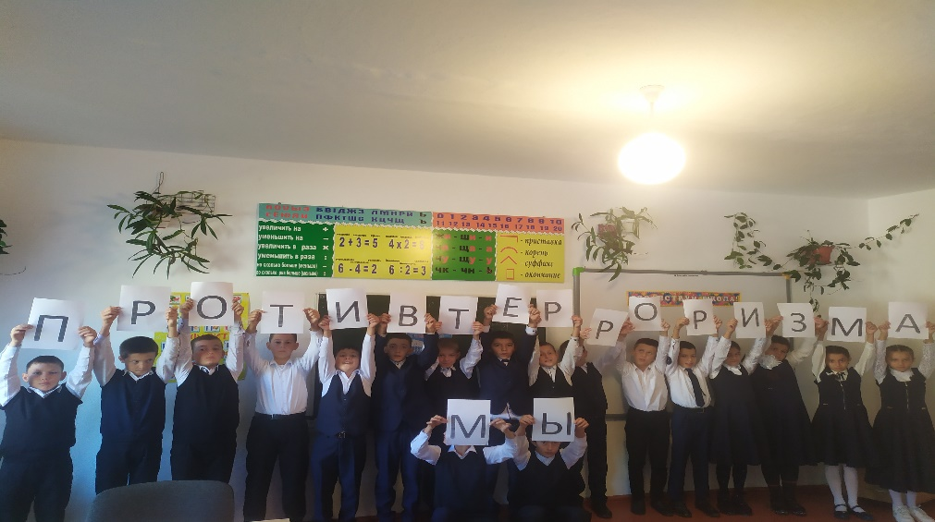

5–11 класс - проведение диагностики: личность подростка и его социальные связи.

В октябре 2022 года в школе  прошли классные часы и тематические беседы, посвященные Дню народного единства:

1 класс - акция «Самый большой хоровод»;

2 класс - внеклассное мероприятие «Волшебная страна - дружба»;

3 класс - практикум «Добра и зла житейские приметы. Учимся быть

терпимыми»;

4 класс - занятие-практикум «Толерантность – это язык добрых дел и слов»;

5 класс - «Россия – многонациональное государство. Разные культуры, традиции обычаи»;

6 класс - «Ценности, объединяющие мир»;

7 класс - «Быть принятым другими не значит быть как все»;

8 класс - занятие-практикум «Учимся решать конфликты»;

9 класс - «Что такое этническая толерантность»;

10 класс - «Гражданское образование. Правовая культура. Толерантность»;

11 класс - «Основы конституционного права и свободы граждан России в

области межэтнических и межконфессиональных отношений».

Согласно письму МИ и НРИ №6011 от 01.11.2022г и в целях совершенствования у педагогического коллектива и учащихся школы практических навыков и теоретических знаний по действиям в чрезвычайных ситуациях проведена плановая практическая тренировка по теме: «Экстренная эвакуация сотрудников и детей в случае возникновения опасности террористического акта».

Дата проведения тренировки - 16.03.2022 г.

Количество привлечённых:

-учащихся – 234 человек;

-сотрудников – 15 человека.

В ходе проведения тренировки были практически отработаны следующие вопросы:

-оповещение о ЧС в здании школы включение звуковой сигнализации - прерывистые звонки;

-порядок действий технического персонала и сотрудников охраны по открыванию эвакуационных выходов, обесточиванию электричества в здании школы, работа, с первичными средствами пожаротушения, встреча пожарной команды и аварийно-спасательного отряда МЧС, охраны места обнаружения предмета похожего на взрывное устройство.

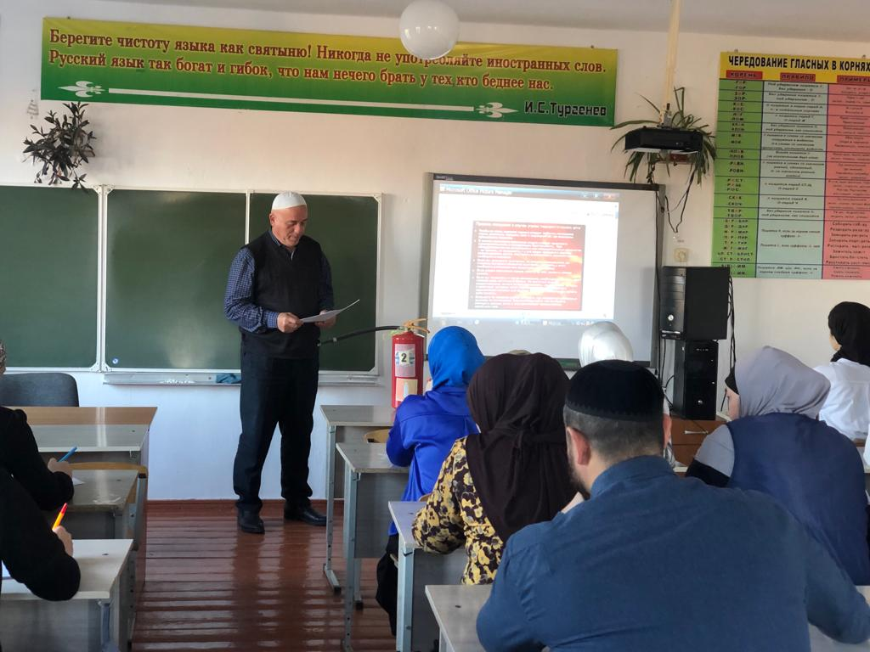 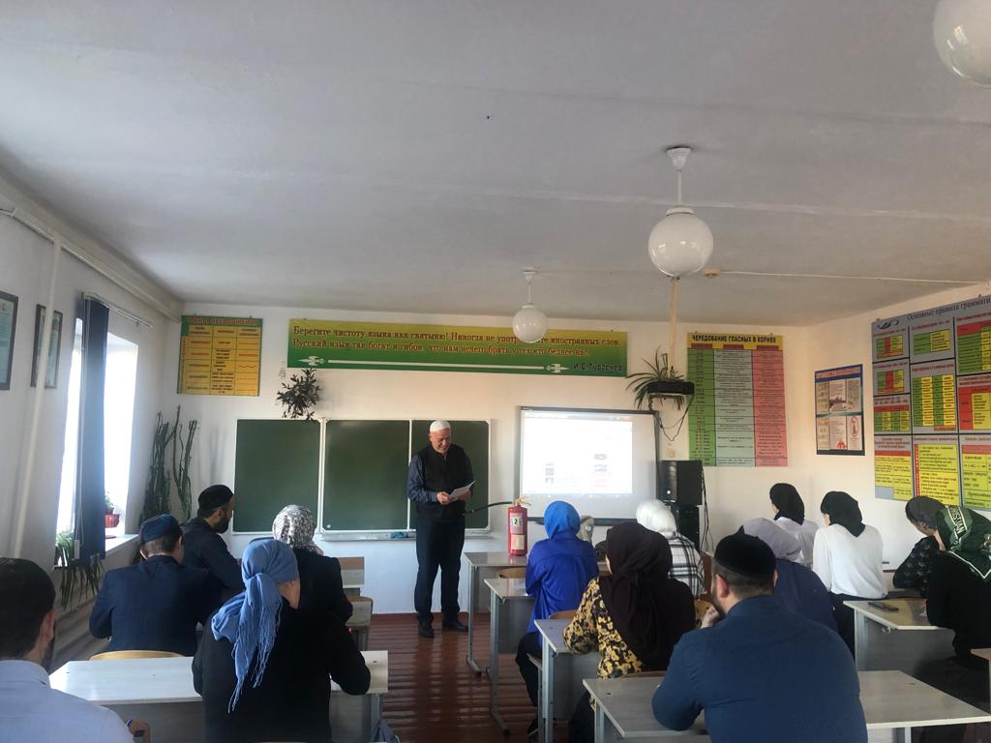

-порядок действия руководящего состава школы и учителей во время экстренной эвакуации;

-эвакуация учащихся из здания;

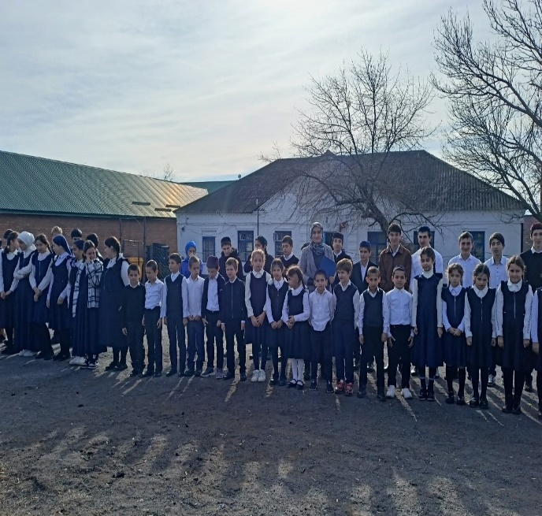 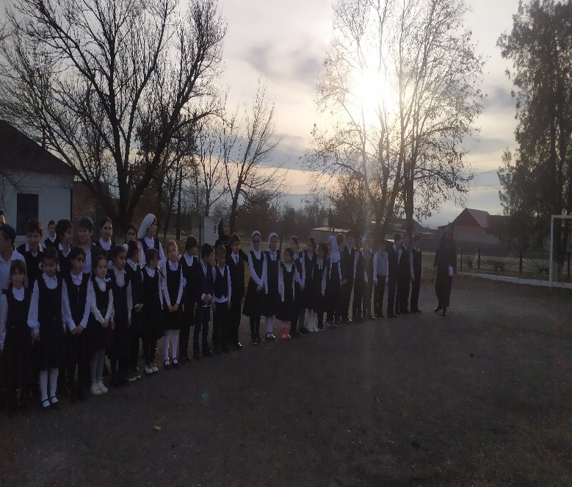

-перекличка и сверка детей и сотрудников школы;

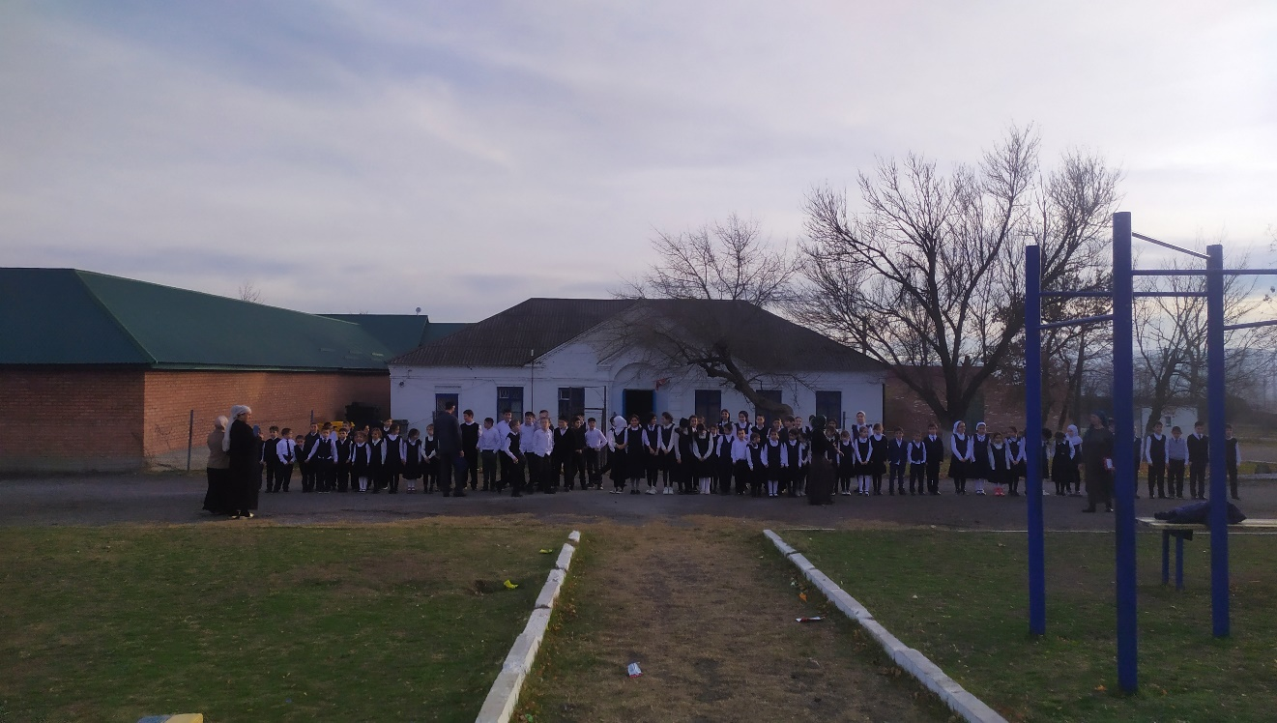

-подведение итогов тренировки с руководящим составом и указанием на допущенные недоработки, постановка задач на их устранение.

Общая оценка действий всего педагогического коллектива, работников школы и учащихся - «удовлетворительно».

14 ноября в ГБОУ «СОШ №28 с.п.Южное», с учащимися 8-11 классов прошло мероприятие по предостережению и недопущению вовлечения молодежи в деятельность террористических и экстремистских организаций.

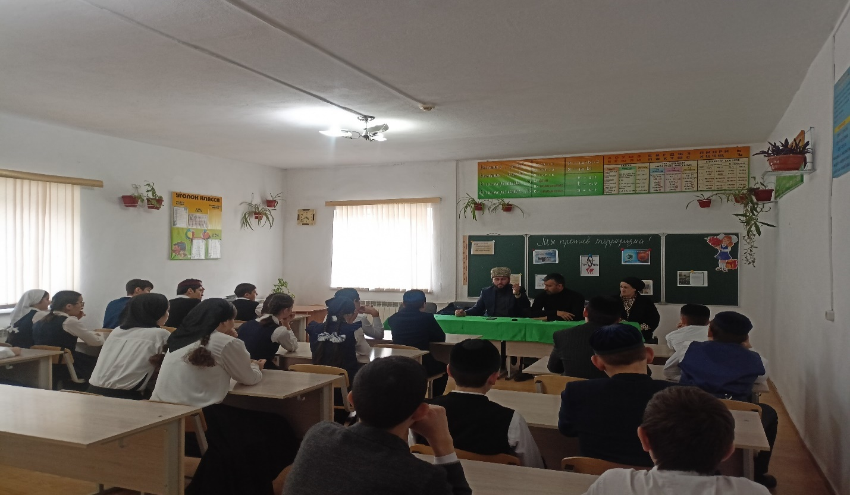

На данном мероприятии присутствовали: имам с.п.Вежарий-Юрт Хадзиев А.Б., глава сельского поселения Южное Костоев Муслим Султангиреевич.

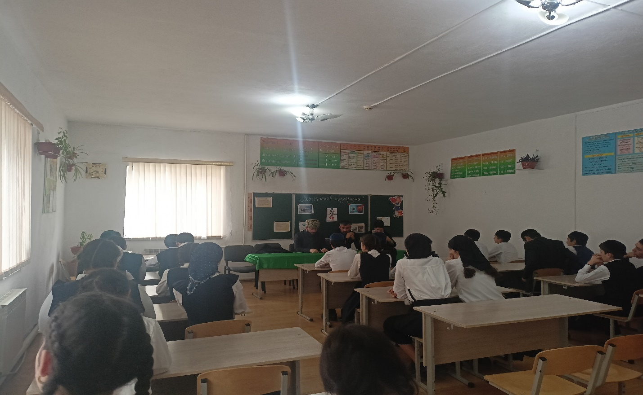

Имам с.п.Вежарий –Юрт Хадзиев А.Б.,рассказал учащимся о том, что экстремизм и терроризм многогранен в своих формах, маскируется и прикрывается различными идеологическими и политическими доктринами, в том числе религией. Экстремизм и терроризм наносят непоправимый вред устоявшимся общественным ценностям человечества, оказывают существенное негативное влияние на «чувство защищенности» человека.

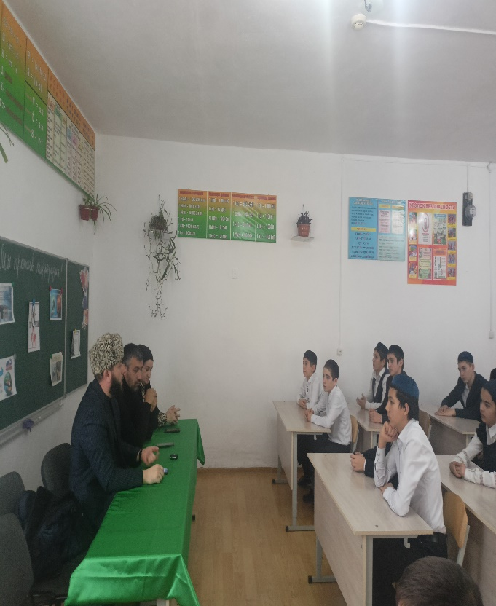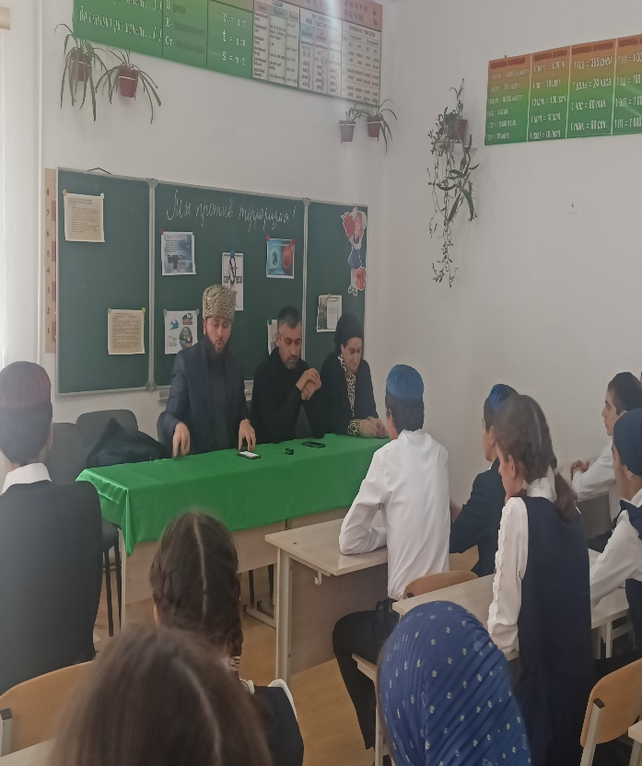

В январе 2023 года среди учащихся 5–8 класса прошел конкурс школьного плаката «Я, Ты, Он, Она - вместе дружная страна».

В марте 2023 года прошли тематические уроки: 1-4 класс – урок нравственности «Защитим наш мир от зла», 5-11 класс - час общения «Общение – основа человеческого бытия».

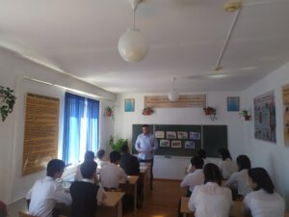

16 марта в ГБОУ «СОШ №28 с.п.Южное», с учащимися 8-11 классов прошло мероприятие по предостережению и недопущению вовлечения молодежи в деятельность террористических и экстремистских организаций.

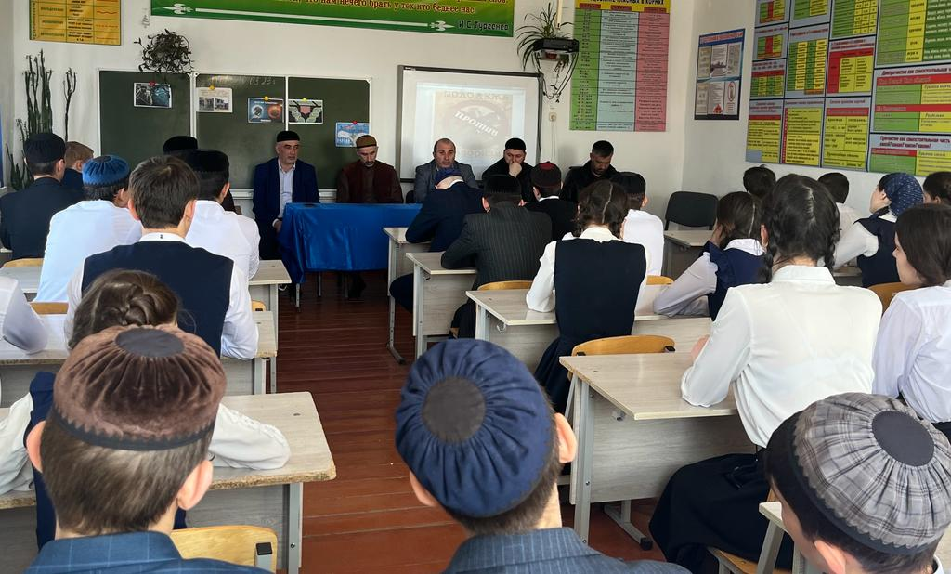

На данном мероприятии присутствовали: специалист управления образования Дербичев З.А., имам с.п.Вежарий-Юрт Хадзиев А.Б., Евлоев Х., глава сельского поселения Южное Костоев М.С., руководитель отдела по обеспечению антитеррористической деятельности в Малгобекском районе Джамбулатов М.Б.

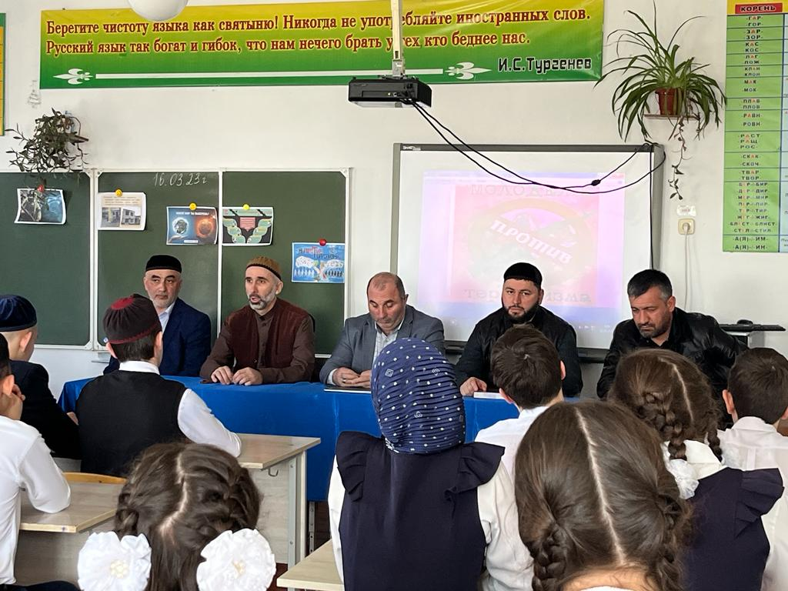 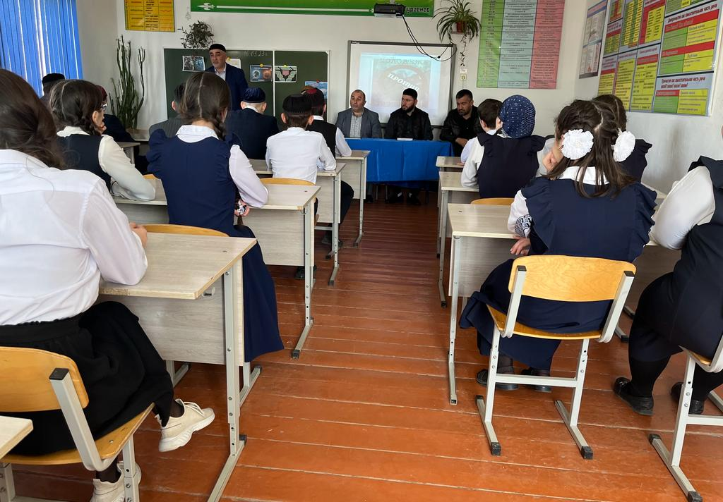

7 апреля педагог-психолог провела анкетирование среди учащихся 8-11 классов на тему: “Отношение подростков к проявлению экстремизма в современном обществе”

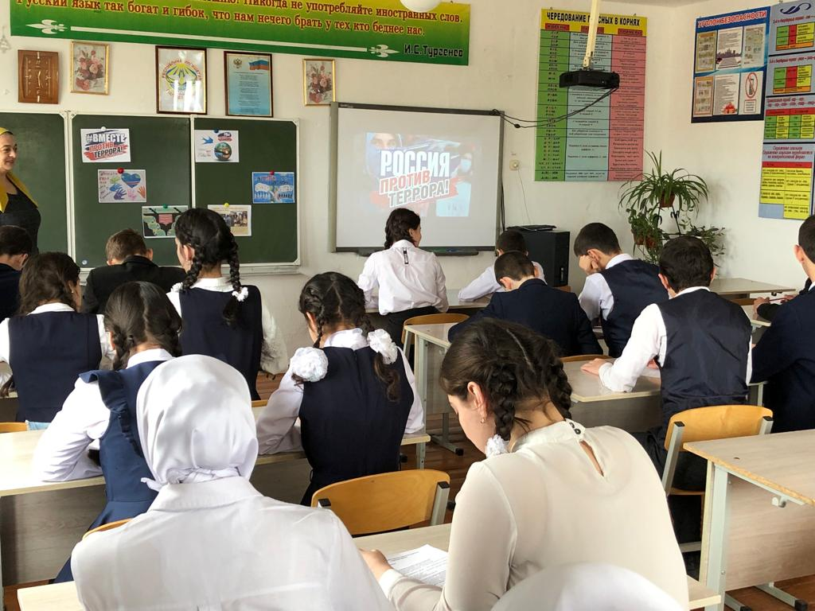

В апреле педагог-психолог Патиева Милана Обоезитовна провела круглый стол «Толерантная и интолерантная личность», «Формирование толерантного поведения в семье».

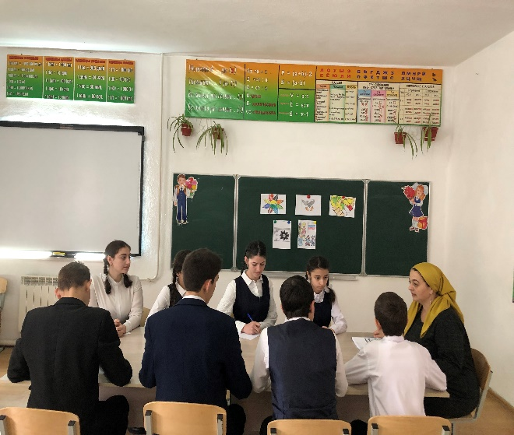

   В фойе школы - **оформлен стенд** «Экстремизму нет»

**Презентации, выпуск буклетов:**

   «МЫ – против терроризма», «Наша многонациональная страна»;

презентация «Духовное здоровье человека»; буклет «Что такое экстремизм»; «Все мы разные, но все-таки мы вместе».

**Школьная выставка, конкурс рисунков:**

«Дети против терроризма», «Мы за безопасный мир»; «Осторожно – опасность», «Мы такие разные, и все-таки мы вместе», «Чтобы не было беды».

***Работа с родителями:***

В августе 2022 и январе 2023 года родители (законные представители) учащихся были ознакомлены с пропускным режимом, правилами посещения работников школы и иной документацией по обеспечению личной безопасности учащихся.

В течение года на родительских собраниях в 1-11 класса поднимались следующие вопросы:

- «Как научить ребенка заботиться о своей безопасности»;

- «Профилактика экстремизма в детской среде»;

- «Современные молодежные течения и увлечения»;

- «Терроризм и его проявления. Ответственность родителей за участие детей

в экстремистской деятельности»;

- «Формирование толерантного сознания у подростков, профилактика

предупреждения фактов националистического и религиозного экстремизма и

пропаганда культуры толерантности в семье».

Ежемесячно в школе проводятся заседания Совета по профилактике правонарушений. На Совете рассматриваются вопросы, связанные с поведением учащихся на уроках и во внеурочное время, пропуски уроков без уважительной причины, успеваемость, опоздания, вопросы профилактической работы. Работа Совета по профилактике правонарушений

среди учащихся строится в тесном контакте с членами КДНиЗП, ПДН. Были

организованы встречи учащихся с представителями правоохранительных

органов с целью разъяснения российского законодательства по противодействию экстремистской деятельности.

Вся работа школьного коллектива была направлена на создание разумных условий для духовного и физического существования учеников. Итогом этой работы, стал опрос учащихся школы в конце учебного года «Интересует ли тебя проблема экстремизма?», (провела психолог школы, Патиева М.О.)

Опрос позволил сделать вывод, что за прошедший год возросла гражданская позиция учеников. Изучали инструкции «Антитеррористические мероприятия», правила поведения при обнаружении взрывных устройств, поведение при захвате заложников с обучающимися и педагогами.

В школе ведется работа по формированию методического материалапо противодействию экстремистским проявлениям среди воспитанников: имеются информационные стенды, наглядные методические пособия, плакаты.

**Заместитель директора по ВР Цороева З.И.**